【巩固练习】
一、选择题
1. 如图，△ABC≌△ECD，AB和EC是对应边，C和D是对应顶点，则下列结论中错误的是（ ）
A. AB＝CE B. ∠A＝∠E C. AC＝DE D. ∠B＝∠D
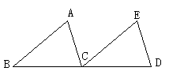
2. 如图，△ABC≌△BAD，A和B，C和D分别是对应顶点，若AB＝6，AC＝4，BC＝5，则AD的长为（ ）
A. 4 B. 5 C. 6 D. 以上都不对
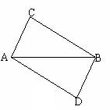
3. 下列说法中正确的有（ ）
①形状相同的两个图形是全等图形 ②对应角相等的两个三角形是全等三角形 ③全等三角形的面积相等 ④若△ABC≌△DEF，△DEF ≌△MNP，△ABC≌△MNP.
A.0个 B.1个 C.2个 D.3个
4. （2014秋•庆阳期末）如图，△ABC≌△A′B′C，∠ACB=90°，∠A′CB=20°，则∠BCB′的度数为（ ）
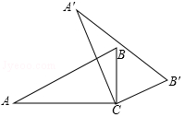
A.20° B.40° C.70° D.90°
5. 已知△ABC≌△DEF，BC＝EF＝6cm，△ABC的面积为18平方厘米，则EF边上的高是（ ）
A.6cm B.7cm C.8cm D.9cm
6. 将一张长方形纸片按如图所示的方式折叠，BC、BD分别为折痕，则∠CBD的度数为（ ）
A．60° B．75° C．90° D．95°
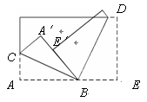
二、填空题
7.（2014秋•安阳县校级期末）如图所示，△AOB≌△COD，∠AOB=∠COD，∠A=∠C，则∠D的对应角是___________，图中相等的线段有____________________________．
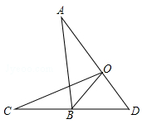
8. 如图，△ABC≌△AED，AB＝AE，∠1＝27°，则∠2＝___________.
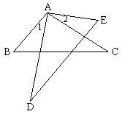

9. 已知△DEF≌△ABC，AB＝AC，且△ABC的周长为23，BC＝4，则△DEF的边中必有一条边等于______.
10. 如图，如果将△ABC向右平移CF的长度，则与△DEF重合，那么图中相等的线段有__________；若∠A＝46°，则∠D＝________.
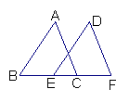
11.已知△ABC≌△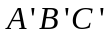，若△ABC的面积为10 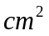，则△的面积为________ ，若△的周长为16，则△ABC的周长为________．
12. △ABC中，∠A∶∠C∶∠B＝4∶3∶2，且△ABC≌△DEF，则∠DEF＝______ .

三、解答题
13.如图，已知△ABC≌△DEF，∠A＝30°，∠B＝50°，BF＝2，求∠DFE的度数与EC的长.
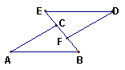
14. （2014秋•射阳县校级月考）如图，在图中的两个三角形是全等三角形，其中A和D、B和E是对应点．
（1）用符号“≌“表示这两个三角形全等（要求对应顶点写在对应位置上）；
（2）写出图中相等的线段和相等的角；
（3）写出图中互相平行的线段，并说明理由．
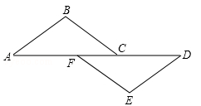
15. 如图，E为线段BC上一点，AB⊥BC，△ABE≌△ECD.判断AE与DE的关系，并证明你的结论.
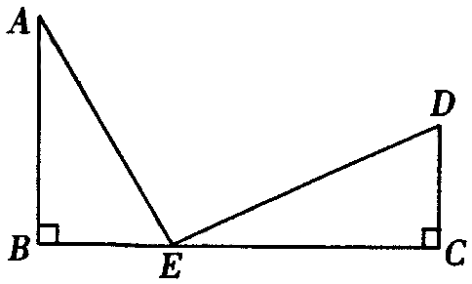

【答案与解析】
一.选择题
1. 【答案】D；
2. 【答案】B；
【解析】AD与BC是对应边，全等三角形对应边相等.
3. 【答案】C；
【解析】③和④是正确的；
4. 【答案】C；
【解析】解：∵△ACB≌△A′CB′，
∴∠ACB=∠A′CB′，
∴∠BCB′=∠A′CB′﹣∠A′CB=70°．
故选C．
5. 【答案】A；
【解析】EF边上的高＝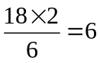；
6. 【答案】C；
【解析】折叠所成的两个三角形全等，找到对应角可解.
二.填空题
7. 【答案】∠OBA，OA=OC、OB=OD、AB=CD；
【解析】解：∵△AOB≌△COD，∠AOB=∠COD，∠A=∠C，
∴∠D=∠OBA，OA=OC、OB=OD、AB=CD，
故答案为：∠OBA，OA=OC、OB=OD、AB=CD．
8. 【答案】27°；
9. 【答案】4或9.5；
【解析】DE＝DF＝9.5，EF＝4；
10.【答案】AB＝DE、AC＝DF、BC＝EF、BE＝CF， 46°；
11.【答案】10，16；
【解析】全等三角形面积相等，周长相等；
12.【答案】40°；
【解析】见“比例”设，用三角形内角和为180°求解.
三.解答题
13.【解析】
解： 在△ABC中，
∠ACB＝180°－∠A－∠B，
又∠A＝30°，∠B＝50°，
所以∠ACB＝100°.
又因为△ABC≌△DEF，
所以∠ACB＝∠DFE，BC＝EF（全等三角形对应角相等，对应边相等）
所以∠DFE＝100°
EC＝EF－FC＝BC－FC＝BF＝2.
14. 【解析】
解：（1）△ABC≌△DEF；
（2）AB=DE，BC=EF，AC=DF；∠A=∠D，∠B=∠E，∠ACB=∠DFE；
（3）BC∥EF，AB∥DE，
理由是：
∵△ABC≌△DEF，
∴∠A=∠D，∠ACB=∠DFE，
∴AB∥DE，BC∥EF．
15. 【解析】 AE＝DE ,且AE⊥DE
证明： ∵△ABE≌△ECD，
∴∠B＝∠C，∠A＝∠DEC，∠AEB＝∠D，AE＝DE
又∵AB⊥BC
∴∠A＋∠AEB＝90°，即∠DEC＋∠AEB＝90°
∴AE⊥DE
∴AE与DE垂直且相等.

